INVITATION

à la projection du film documentaire de

Jean ASSELMEYER

ILS ONT CHOISI L’ALGÉRIE

France/Algérie - 2007
Beaucoup d’entre eux, ont participé à la lutte pour l’indépendance de l’Algérie. Il y a « ceux qui croyaient au ciel », prêtres, chrétiens engagés contre la torture, amis des « indigènes », il y a « ceux qui n’y croyaient pas », militants communistes, étudiants, intellectuels progressistes, d’autres sont restés dans ce pays parce qu’ils ne concevaient pas de vivre ailleurs que sur cette terre de toutes les passions. Ils sont Européens et ont choisi de rester en Algérie après l’indépendance, la plupart ont opté pour la nationalité algérienne.
R/D : JEAN ASSELMEYER• Sc : Jean Asselmeyer • Ph/C : Mohamed El Hadi Kama • M/Ed : François Belzeaux • Mus : Nasim Kouty, Alexandre Flory • P : Les Films d’Ici (Paris), B.L. Prod (Alger) Canal Algérie • 55’ • Betacam • Doc • Coul/Col
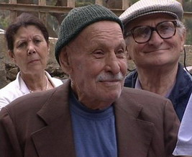
Cinéma le SAINT-MICHEL
Place Saint Michel Paris
Métro St Michel
Jeudi 13 décembre
A 11 Heures

